ПРИПРЕМА ЗА ЧАС
1. Школа | „Вожд Карађорђе“ |  | Место | Алексинац
2. Наставник (име и презиме) | Дејан Коцић
3. Модел наставе (изабрати из падајућег менија): |  | _{Класични (уживо у учионици)}
4. Предмет: | Математика |  |  |  | Разред | први
5. Наставна тема - модул: | Бројеви до 10
6. Наставна јединица: | Скуп
7. Циљ наставне јединице: | Усвајање основних знања о скупу и коришћење овог математичког термина. Посматрање и уочавање скупова и описивање чланова који их чине.
8. Очекивани исходи: | Ученик ће бити у стању да:  - групише предмете и бића са заједничким својством из свог окружења или путем слике, уз помоћ наставника или самостално;  - користи математички термин - скуп;  - наводи нове примере својстава за формирање скупова;  - обави једноставна пребројавања;  - развија навике тачности.
9. Методе рада: | монолошка, дијалошка, демонстративна, текстуална, илустративна, практичан рад
10. Облици рада: | Фронтални и индивидуални
11. Потребна опрема / услови / наставна средства / софтвер – апликације - алати за реализацију часа | Лаптоп, пројектор, поверпоинт презентација, уџбеник, наставни листић, дигитални уџбеник
12. Детаљан опис начина употребе дигиталних образовних материјала / дигиталних уџбеника / апликација и алата* | Поверпоинт презентација користи се у уводном делу часа (обнављање наставне јединице Бројим), као и у главном делу часа, како би ученици лакше уочили начине формирања скупова, а дигитални уџбеник у завршном делу часа.
 | Планиране активности наставника |  | Планиране активности ученика
13.1. Уводни део часа | - Организује игру: Где ја стадох ти продужи са бројањем  - Провера рада (слајд бр. 2) |  | Бројање: колико је клупа у једном рееду; колико столица у једном реду  Ученици броје колико је: цветова, лептира, облака (слајд бр.1)  Самосталан рад ученика – наставни листић  - Означи кружићима онолико колико има на броју.  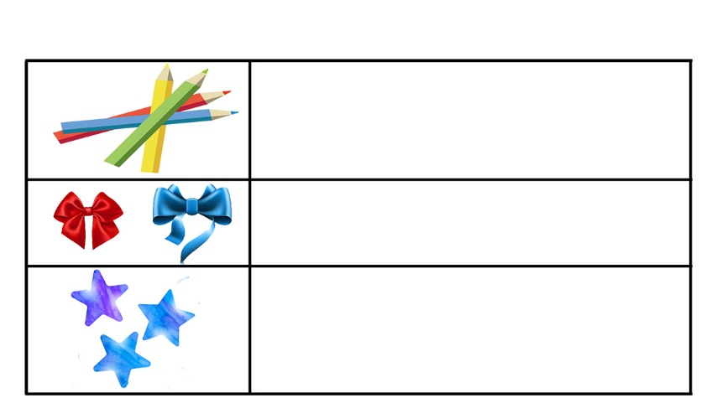  - Ученици проверавају своја решења (слајд бр. 2)
13.2. Средишњи део часа | - Упућивање ученика на груписање предмета (слајд бр. 3).  - Усмеравање ученика на откривање заједнићких особина груписаних предмета (слајд бр. 4).  - Формирање скупова и најава наставне јединице (слајд бр. 5).  - Упућивање ученика по којој заједничкој особини могу да уоче скупове.  - Задаје задатке – у свесци нацртати скуп воћа, скуп бомбона и скуп машни.  - Проверава тачност урађених задатака  - Читање и објашњавање задатака из уџбеника (Математика 1/1 задаци 1. и 2. стр. 51. )  - Проверава тачност урађених задатака из уџбеника |  | Ученици:  - именују шта се све налази на полици,  - набрајају заједничке особине груписаних предмета (слајд бр. 4).  Именују животиње са слајда бр. 6.  - уочавају које скупове могу да уоче са слајда  Ученици уочавају скупове, према датим упутствима, са слајда бр. 7.  Ученици цртају дате скупве.  Ученици решавају задатке из уџбеника.
13.3. Завршни део часа | Показивање интерактивног задатка у дигиталном уџбеника и објашњење назина рада. |  | Један ученик решава задатак, а остали ученици, преко видео пројектора, прате рад.
14. Линкови**  - ка презентацији која прати час  - ка дигиталном образовном садржају / алатима / апликацијама  - ка свим осталим онлајн садржајима који дају увид у припрему за час и његову реализацију | Поверпоинт презентација: https://drive.google.com/file/d/1gZMxH-GVNle3eFGHd_NGCBrYDYz0stx4/view?usp=sharing  Дигитални уџбеник, Математика 1/1, 5. Бројеви до 10 (стр. 51.): https://www.eucionica.rs/lesson/view/4900021113192448/next/~courses~6244630085500928
15. Начини провере остварености исхода | Посматрањем, праћењем ученичких одговора, прегледом задатака
16. Остало (нпр. стандарди, кључни појмови, корелација, међупредметне компетенције и сл.)*** | - образовни стандард - формирање и графичко приказивање скупова  - кључни појмови: скуп;  - корелација: Ликовна култура, Српски језик, Свет око нас;  - међупредметне компетенције:  – компентенција за целоживотно учење,  – комуникација,  – решавање проблема.

*Детаљно опишите на који начин се користе функције и сегменти дигиталних образовних ресурса / алата, апликација и софтвера при реализацији овог часа.
**Уз припрему за час пожељно је приложити и линк ка презентацији или линкове ка онлајн апликацијама и алатима коришћеним за реализацију часа (уколико су коришћене презентације и онлајн алати). Презентација се може урадити у било ком софтверу за израду презентација (PowerPoint, Google Slide, Prezi, Zoho Show, Sway, Canva или било који други), а избор онлајн алата и апликација је у потпуности слободан (то могу бити алати приказани на обуци, али и било који други које користите у вашем раду). Презентације треба да буду подељене преко линка ка неком од алата за складиштење података у облаку (Google Drive, OneDrive, Dropbox…). Презентације (линкови) се не могу слати преко онлајн сервиса као што је WeeTransfer и слични, јер је време складиштења података на оваквим сервисима обично ограничено на 10-15 дана, након чега се линк и подаци бришу. Презентација часа може бити и у виду видео презентације (материјала) постављене на неки од сервиса као што су YouTube, Dailymotion, TikTok…
Уколико користите дигиталне уџбенике за реализацију овог часа, довољно је само да наведете дигитални уџбеник (назив и издавача) који користите и у реду „12. Детаљан опис“ опишете на који начин се користи (који сегменти и функције) при реализацији часа.
***Ред „16 Остало“ није обавезан, али може да утиче на избор за Базу радова.
****НАЈКВАЛИТЕТНИЈЕ ПРИПРЕМЕ ЗА ЧАС БИЋЕ ПОСТАВЉЕНЕ У БАЗУ РАДОВА НА САЈТУ ПРОЈЕКТА https://digitalnaucionica.edu.rs/

